**アユ資源回復推進事業（図表）**

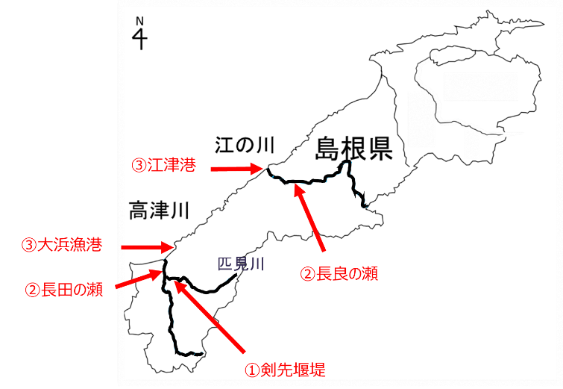

図1 本事業にかかる調査地点の位置

1. ：簡易魚道設置試験　②：産卵場造成　③：海域でのアユ採集調査）

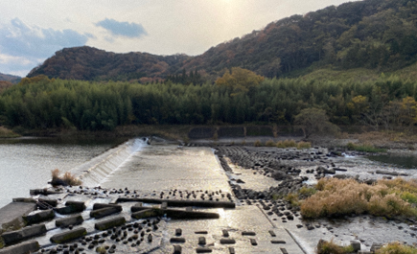

**上流**

**下流**

**遡上困難区域**

図2 匹見川剣先堰堤における遡上困難区域

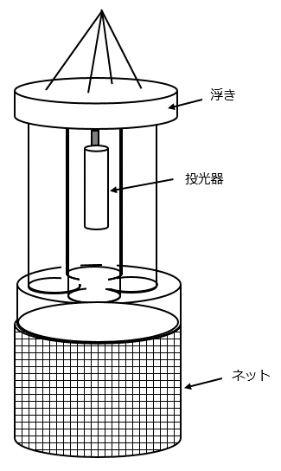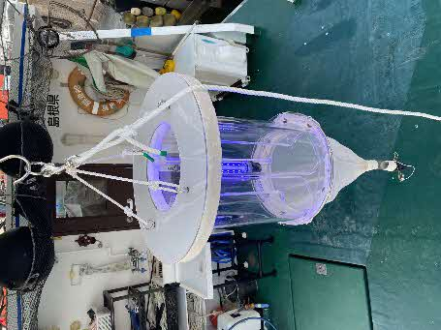

漁具図（イラスト）

漁具図（写真）

設置の状況（大浜漁港）

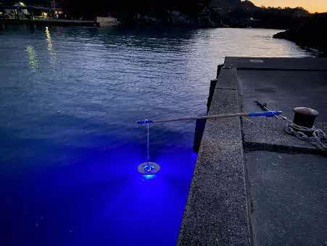

図3 光集魚トラップ（谷沢トラップ 海アユ仕様）

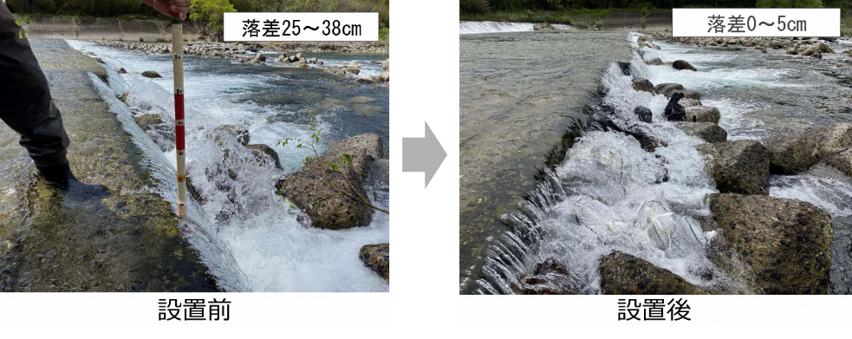

図4 簡易魚道の設置前と設置後

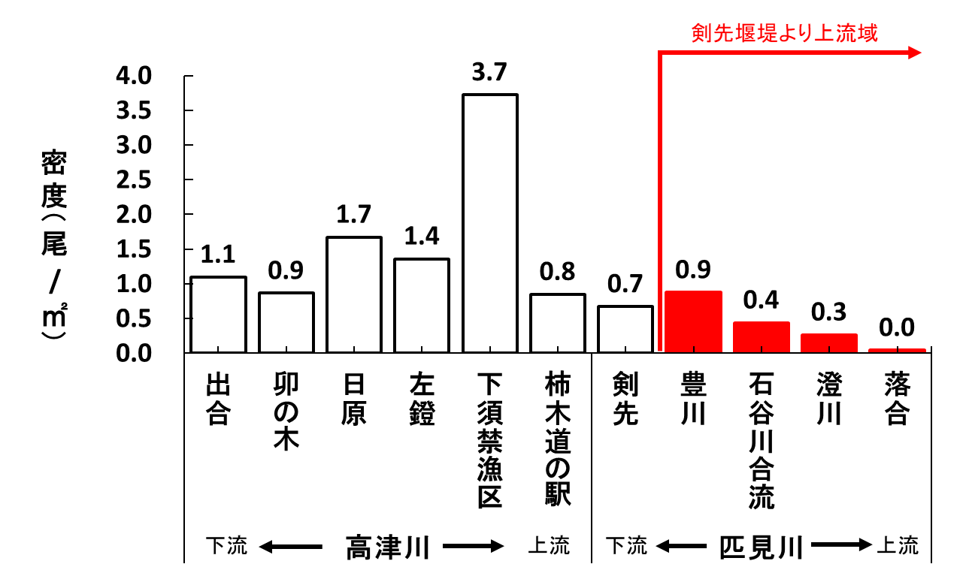

図5 高津川水系における解禁直前のアユ密度

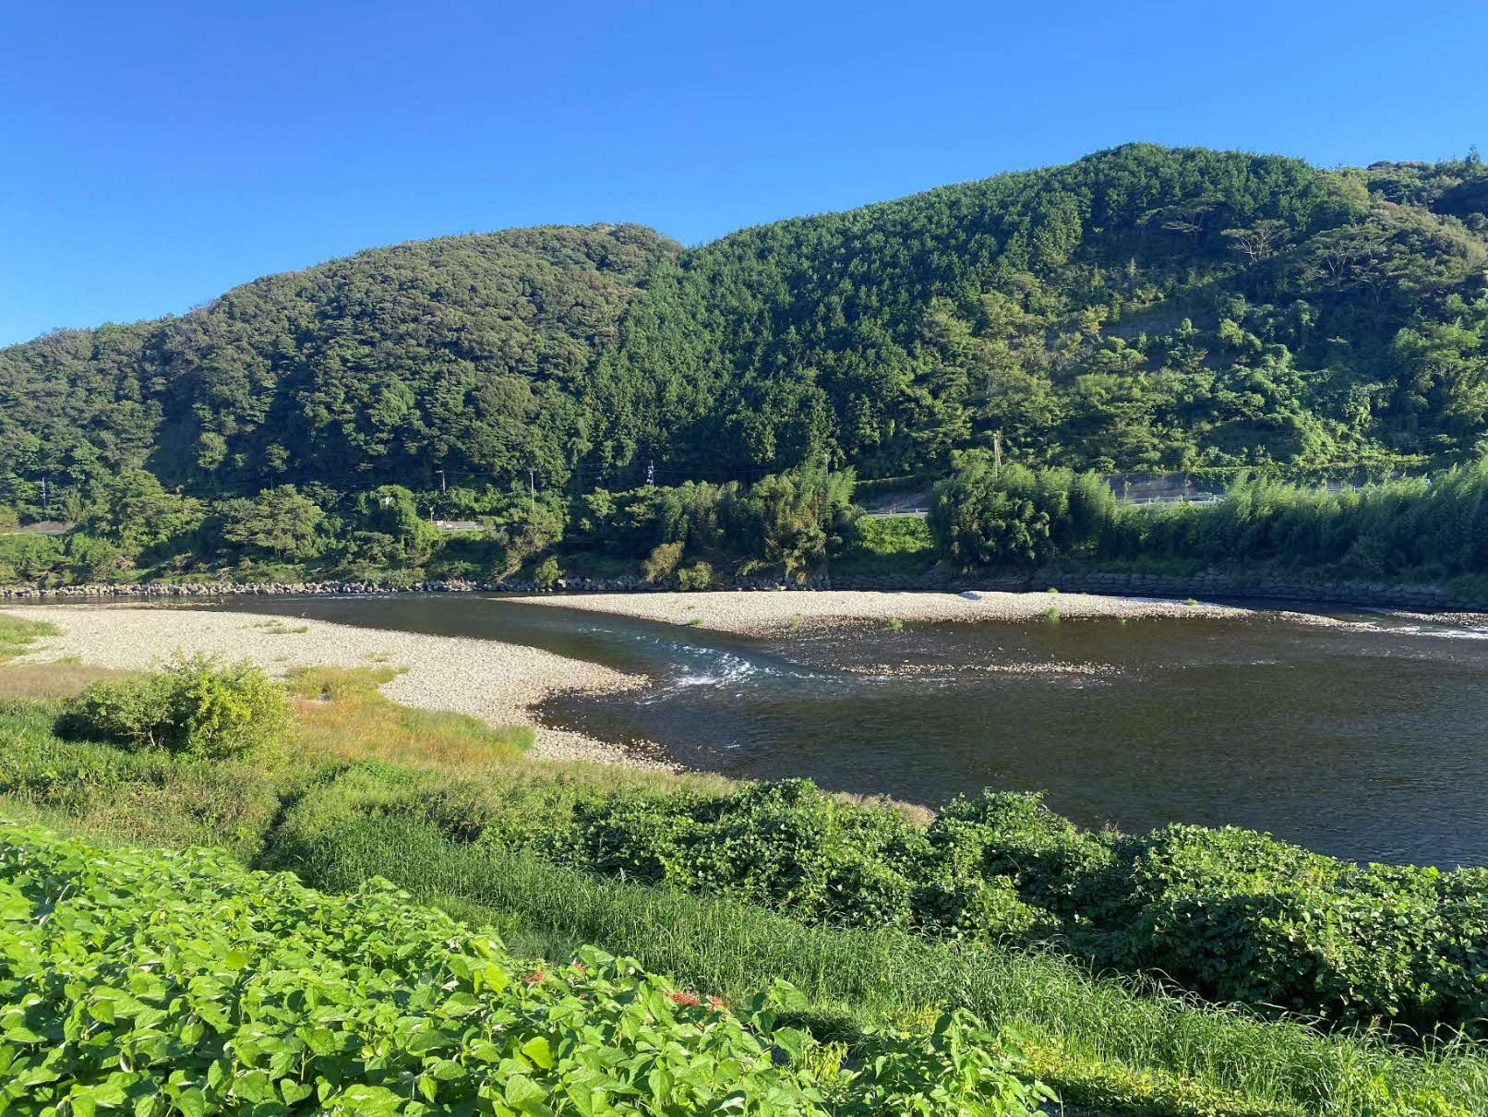

大きな洗堀が見られる

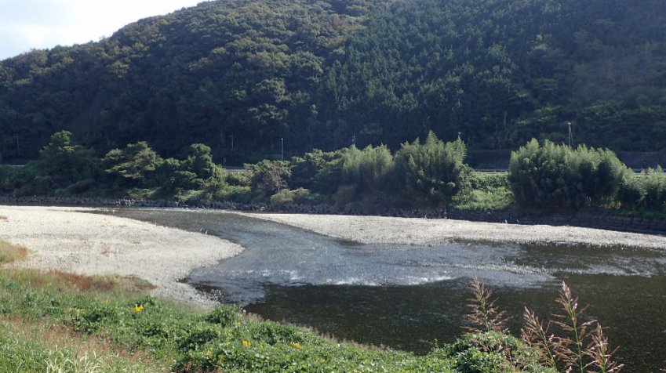

産卵可能範囲が広がった

造成前

造成後

図6長田の瀬（高津川）における産卵場造成前と造成後の外観

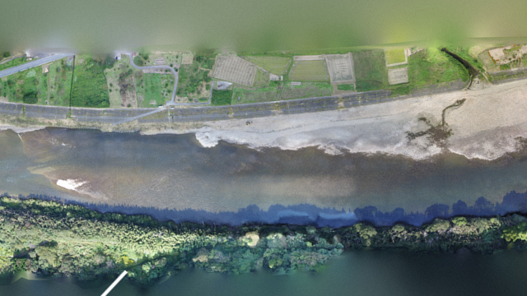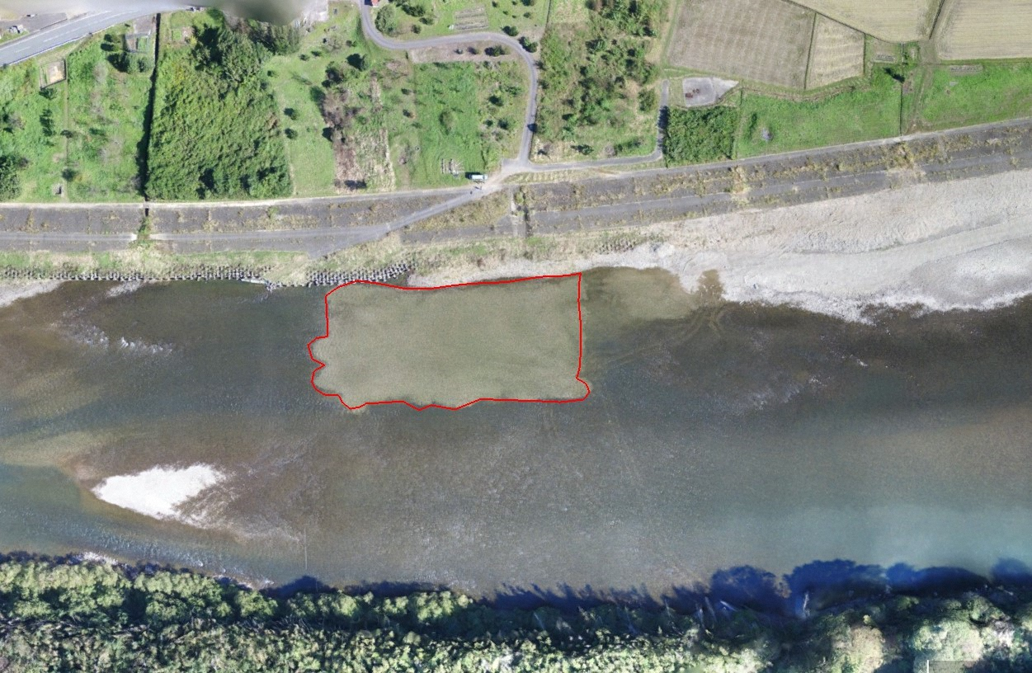

造成前

造成後

造成区域

図7長良の瀬（江の川）における産卵場造成前と造成後の外観

表1 長田の瀬及び長良の瀬における産卵場造成前後の河床環境の変化



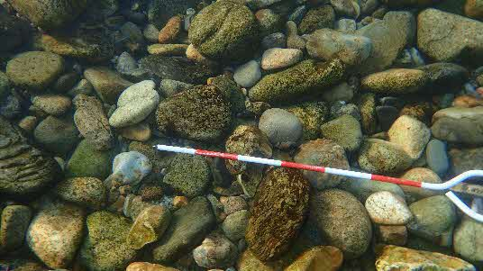

図8 高津川長田の瀬における産卵場造成後の河床

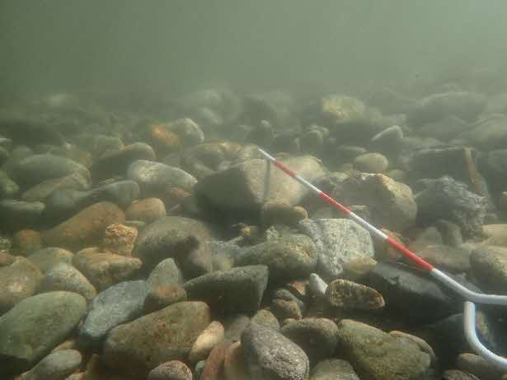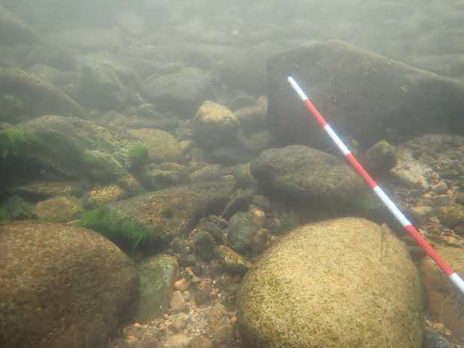

造成前

造成後

図9 江の川長良の瀬における産卵場造成前と造成後の河床

表2　大浜漁港及び江津港におけるアユ採集結果



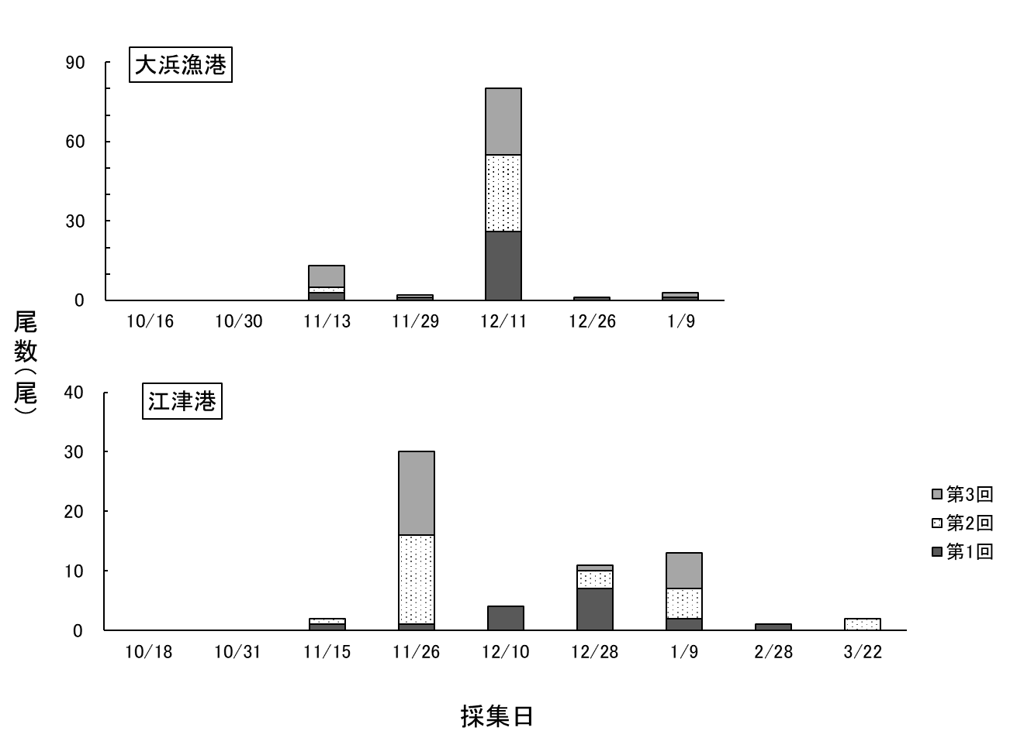

図10 大浜漁港及び江津港におけるアユの採集尾数

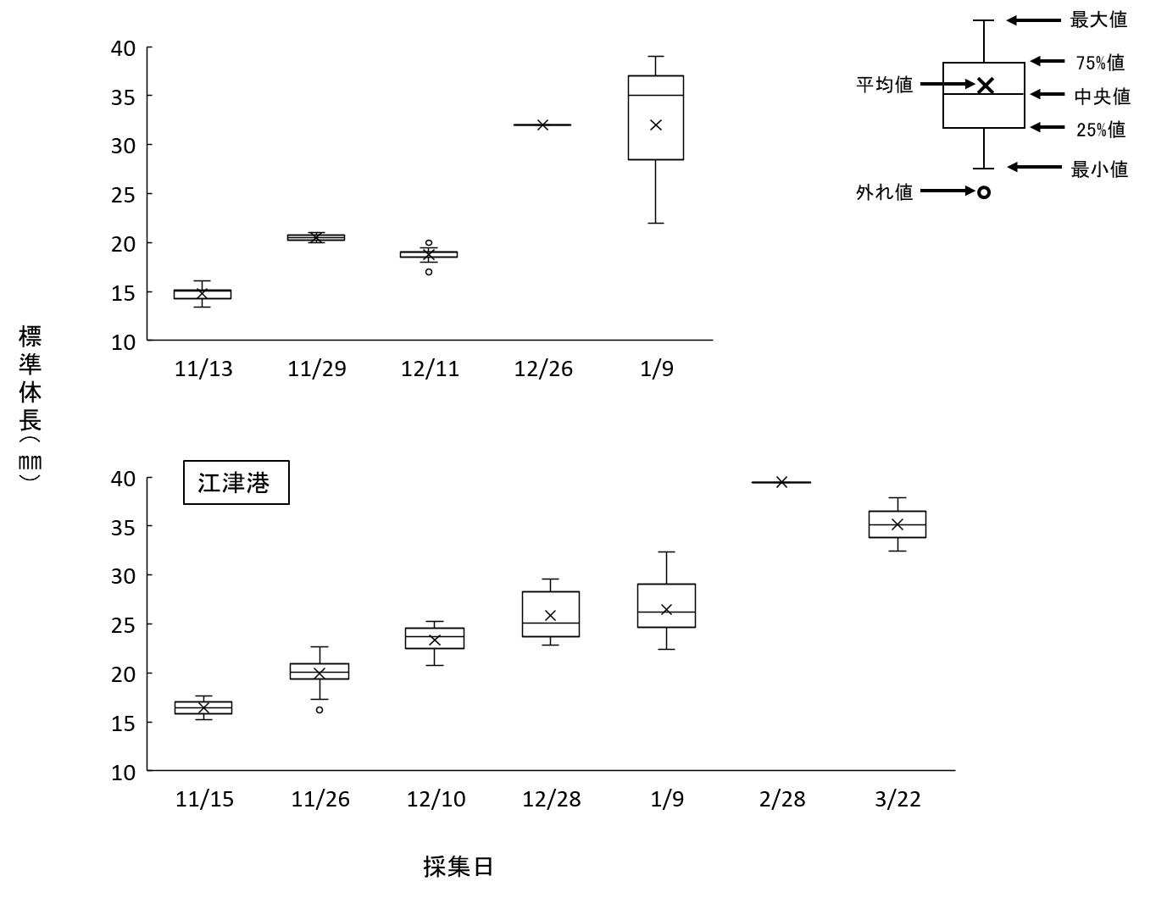

図11 大浜漁港及び江津港におけるアユの標準体長